КАДРОВЫЕ УСЛОВИЯ ЦЕНТРА «ТОЧКА РОСТА»
№ п/п | Ф.И.О. | ДОЛЖНОСТЬ, ВКЛЮЧАЯ ВНУТРЕННЕЕ СОВМЕЩЕНИЕ | ОБРАЗОВАНИЕ (УРОВЕНЬ, НАИМЕНОВАНИЕ ОБРАЗОВАТЕЛЬНОГО УЧРЕЖДЕНИЯ, ГОД, СПЕЦИАЛЬНОСТЬ, КВАЛИФИКАЦИЯ) | РУКОВОДИТЕ  ЛЬ КРУЖКА | КУРСЫ ПК ИЛИ ПП (НАИМЕНОВАНИЕ УЧРЕЖДЕНИЯ, ГОД, КОЛИЧЕСТВО ЧАСОВ, ТЕМА
1. | Дрокина Маргарита Александровна  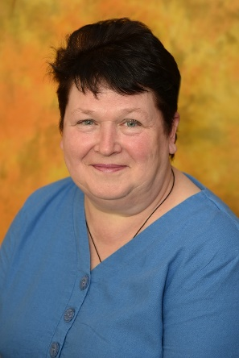 | Руководитель центра «Точка роста», учитель математики, зам. директора по НМР | высшее педагогическое ЦГПИ им. С.Сейфуллина (Казахстан), математика, учитель математики; , 1988 |  | ПП: 2014, ФГБОУ ВПО АлтГПА, менеджер образования 1197 ч.  01.11.2021 - 02.02.2022 ООО "ГикБреникс" (Москва), "Цифровая трансформация образования: профиль современного учителя",72 ч;  27.06.2022 - 27.06.2022 ФГ АОУ ДПО "Академия реализации государственной политики и профессионального развития работников образования(Москва), "Школа современного учителя. Развитие математической грамотности", 56 ч.;  09.01.2023 - 13.01.2023 АНО ДПО "Инновационный образовательный центр повышения квалификации и переподготовки "Мой университет" (г. Петрозаводск), "Педагог по предмету "Математика" школьного Центра образования "Точка роста", 72 ч;  01.02.2023 - 06.02.2023 АНО ДПО "Инновационный образовательный центр повышения квалификации и переподготовки "Мой университет", (г. Петрозаводск), "Руководитель школьного центра образования "Точка роста", 72 ч.;
2. | Голенкова Ольга Борисовна  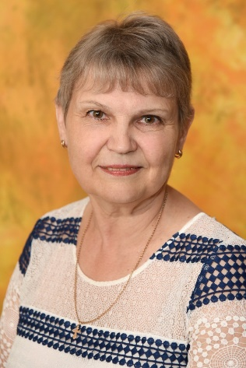 | учитель начальных классов | высшее педагогическое, Бийский государственный педагогический институт, педагогика и методика начального обучения, учитель начальных классов, 1986 |  | 09.01.2023 - 19.01.2023 АНО ДПО "Инновационный образовательный центр повышения квалификации и переподготовки "Мой университет",( г. Петрозаводск), "Педагог по предмету "Биология" школьного Центра образования "Точка роста", 72 ч.;
3. | Лебедева Юлия Сергеевна  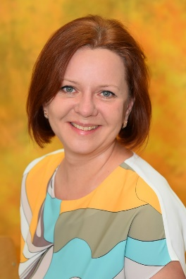 | Учитель биологии и химии | Высшее педагогическое, АГУ,  Биология, биолог, преподаватель; 2001, |  | ПП: 2016 , КГБУ ДПО АКИПКРО, основы теории и методики преподавания химии в школе, 264 ч.  20.10.2022 - 01.11.2022, КАУ ДПО АИРО им. А.М.Топорова (Барнаул), "Применение оборудования центра "Точка роста" в обучении предметам естественно-научного цикла (биология, химия, физика)", 24 ч.;
4. | Маурер Александр Энрикович |  | высшее педагогическое |  | 09.01.2023 - 19.01.2023 АНО ДПО "Инновационный образовательный центр повышения квалификации и переподготовки "Мой университет", ( г. Петрозаводск), Педагог по предмету "Информатика" школьного центра образования "Точка роста", 72 ч.
5. | Никулина Татьяна Витальевна  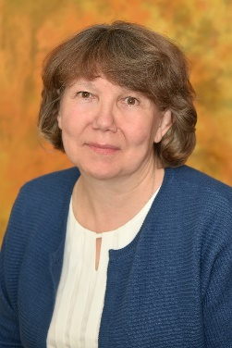 | Учитель физики | высшее педагогическое, БГПИ, физика учитель физики средней школы, 1986 |  | 20.10.2022 - 01.11.2022 КАУ ДПО АИРО им. А.М.Топорова (Барнаул), "Применение оборудования центра "Точка роста" в обучении предметам естественно-научного цикла (биология, химия, физика)", 24ч.;
6. | Нитиевский Алексей Дмитриевич  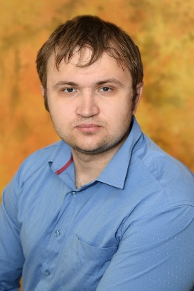 | педагог дополнительного образования | Высшее педагогическое, 2016, ФГБОУ ВО АлтГПИ,  Педагогическое образование, бакалавр |  | ПП: 2021, АНО ДПО «Институт современного образования», тренер-преподаватель по шахматам в общем и дополнительном образовании; Педагог по предмету "Шахматы" школьного центра образования "Точка роста", 72 ч.
7. | Тараканова Светлана Алексеевна  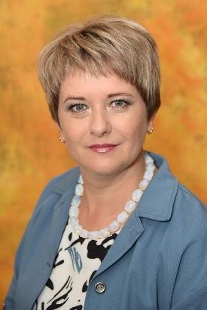 |  | высшее педагогическое, ГОУ ВПО Бийский педагогический университет, 2006, учитель математики, математика |  | 09.01.2023 - 19.01.2023 АНО ДПО "Инновационный образовательный центр повышения квалификации и переподготовки "Мой университет",( г. Петрозаводск), Педагог по предмету "Биология" школьного центра образования "Точка роста", 72 ч.
8. | Третьякова Евгения Владимировна  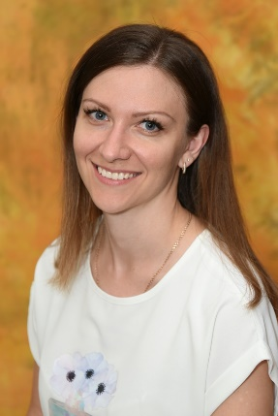 | учитель начальных классов | высшее педагогическое ФГБОУ ВПО, АлтГПА,  Педагогика и методика начального образования, учитель начальных классов, 2014 |  | 09.01.2023 - 19.01.2023 АНО ДПО "Инновационный образовательный центр повышения квалификации и переподготовки "Мой университет",( г. Петрозаводск), Педагог по предмету "Биология" школьного центра образования "Точка роста", 72 ч.
9. | Трищёва Екатерина Дмитриевна  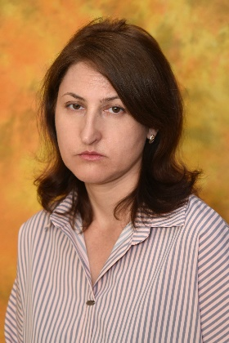 | Учитель биологии и химии | Горно-Алтайский государственный университет, биология, химия, учитель, 1999 |  | 20.10.2022 - 01.11.2022, КАУ ДПО АИРО им. А.М.Топорова (Барнаул), "Применение оборудования центра "Точка роста" в обучении предметам естественно-научного цикла (биология, химия, физика)", 24 ч.;

